Aanwijzingsbesluit cameratoezicht – aandachtslocatie Gebied A in Maarssenbroek
De burgemeester van Stichtse Vecht,

Overwegende dat:

- uit het oogpunt van de openbare orde de gemeente en de politie diverse preventieve en repressieve maatregelen treffen om overlast, incidenten en (dreiging van) strafbare feiten tegen te gaan;

- in de afgelopen maanden een toename is geconstateerd in het aantal meldingen van overlast, samenscholingen, uitdagend gedrag en vuurwerk in Gebied A: Zwanenkamp, Valkenkamp, Spechtenkamp en Zebraspoor;

- dit gebied op basis van politie-informatie, gemeentelijke veiligheidsanalyses en meldingen uit de buurt wordt aangemerkt als aandachtslocatie;

- in de praktijk is gebleken dat overlast en incidenten zich verplaatsen naar omliggende straten en woongebieden wanneer alleen in een kleiner gebied wordt opgetreden, waardoor sprake is van een waterbedeffect. Daarom wordt een groter gebied aangewezen zodat cameratoezicht flexibel kan worden ingezet waar de problematiek zich daadwerkelijk voordoet;

- het doel van het cameratoezicht is: het vroegtijdig signaleren en verminderen van de overlast en incidenten in het aangewezen gebied, het terugdringen van strafbare feiten, het monitoren van de situatie ter ondersteuning van handhaving van de openbare orde en het vergroten van het veiligheidsgevoel van bewoners;

- het cameratoezicht een onderdeel is van een breder pakket aan maatregelen waaronder toezicht, handhaving, samenwerking met partners en gebiedsgerichte interventies. Hierbij is aandacht voor zowel preventieve als repressieve interventies om overlast te verminderen;

- het cameratoezicht evenredig moet zijn in relatie tot het doel (proportionaliteit) en moet worden beoordeeld of dit doel niet op een minder ingrijpende wijze kan worden bereikt (subsidiariteit);

- minder ingrijpende maatregelen in de afgelopen periode onvoldoende effect hebben gesorteerd, waardoor cameratoezicht noodzakelijk en passend is als aanvullende maatregel en daarmee wordt voldaan aan proportionaliteit en subsidiariteit;

- bij de inzet van cameratoezicht persoonsgegevens worden verwerkt, waarvoor een zorgvuldige privacyafweging noodzakelijk is;

- deze verwerking plaatsvindt conform artikel 151c van de Gemeentewet en de geldende privacywetgeving, waarbij beelden uitsluitend door daartoe bevoegde functionarissen worden uitgekeken, beperkt worden bewaard en uitsluitend worden gebruikt voor handhaving van de
- openbare orde.

Gelet op:

- artikel 151c van de Gemeentewet;
- artikel 2:77 van de Algemene Plaatselijke Verordening (APV);

B E S L U I T :

Voor de periode van 28 mei 2026 tot 28 mei 2027 wordt Gebied A aangewezen als aandachtslocatie voor cameratoezicht.

Binnen dit gebied worden één of meer camera’s geplaatst en flexibel ingezet, zodat de camera’s (afhankelijk van actuele ontwikkelingen en incidenten) op verschillende locaties binnen het gebied kunnen worden geplaatst of verplaatst ten behoeve van de handhaving van de openbare orde.

Het cameratoezicht wordt uitgevoerd onder operationele verantwoordelijkheid van de politie Midden-Nederland.

De bij dit besluit behorende locatietekening maakt integraal onderdeel uit van dit besluit.

Aldus besloten,
21 mei 2026,

drs. A.J.H.T.H. Reinders
burgemeester gemeente Stichtse Vecht

Rechtsmiddelen
Op grond van de Algemene Wet Bestuursrecht kan binnen zes weken na publicatie van dit besluit een bezwaarschrift worden ingediend bij de Burgemeester. Het indienen van een bezwaarschrift schort het besluit waartegen u bezwaar hebt gemaakt, en de eventuele gevolgen ervan, niet op. Als u een bezwaarschrift hebt ingediend, kunt u vooruitlopend op de beslissing hierover om een voorlopige voorziening vragen. Dit doet u door middel van een verzoekschrift aan de Voorzieningenrechter van de Rechtbank Midden-Nederland, afdeling bestuursrecht, o.v.v. voorlopige voorzieningen, Postbus 16005, 3500 DA te Utrecht. U stuurt een kopie van het bezwaarschrift en het besluit waartegen u bezwaar maakt met uw verzoekschrift mee. In uw verzoekschrift geeft u aan u waarom u een spoedeisend belang bij de voorlopige voorziening hebt. Aan deze procedure zijn kosten verbonden.

Bijlage – Locatietekeningen
De volgende locatietekening maakt deel uit van dit besluit:

Gebied A – Zwanenkamp, Valkenkamp, Spechtenkamp en Zebraspoor;

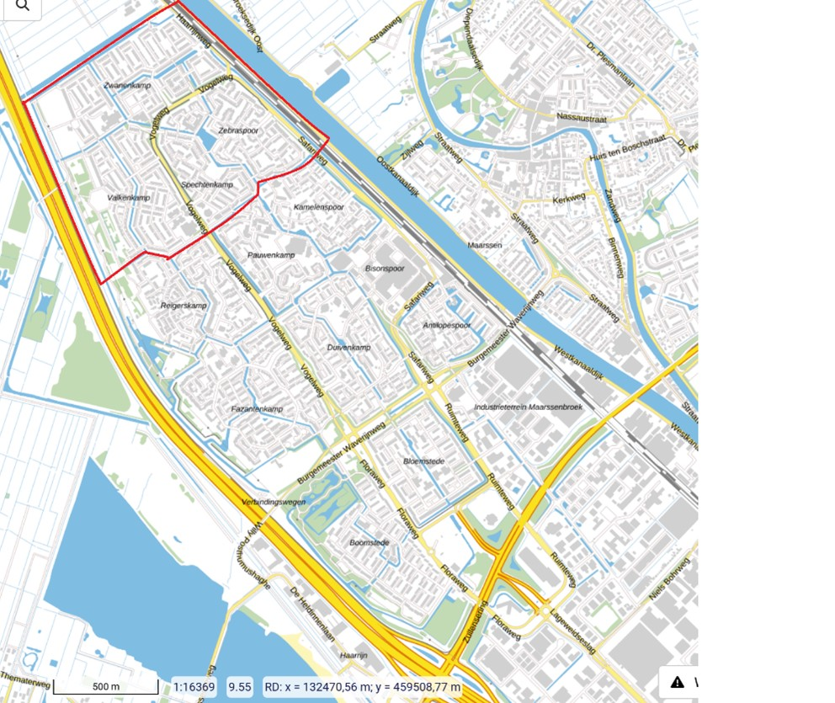

Op deze kaart staat het gebied (binnen de rode lijnen) waarbinnen camera’s flexibel kunnen worden ingezet.

